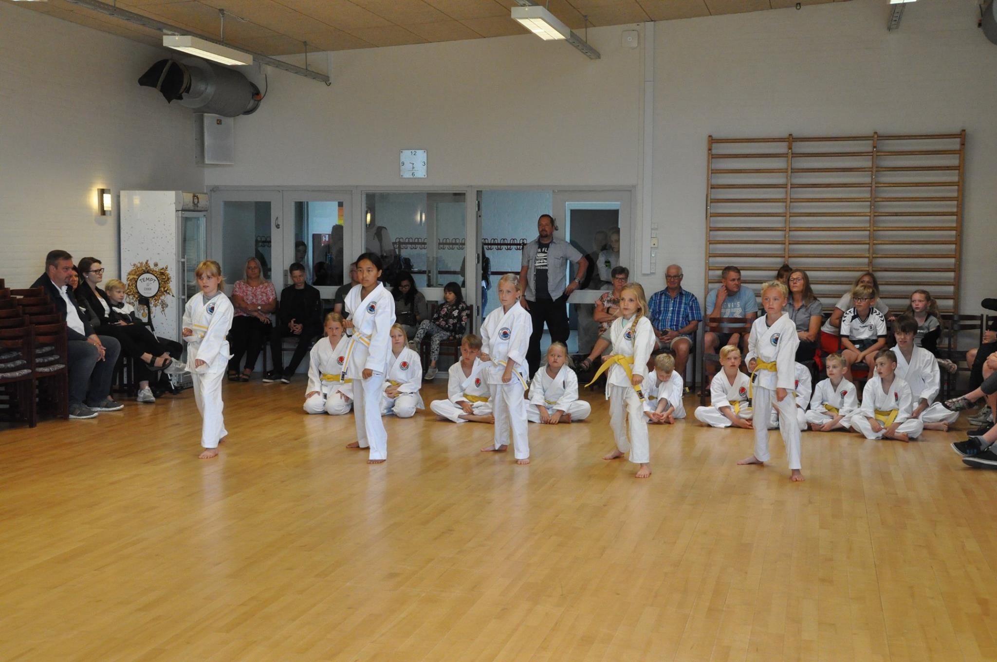

# Rødding Shotokan Karate Do Kai tager igen nye medlemmer ind

# fra d. 08/01/25 til d. 05/02/25. Alle fra 7 år og op kan træne med.

# Vi træner sammen både voksne og børn. Karate er en speciel, anderledes og spændende form for sport som klart burde prøves af.

# Vi træner hver onsdag fra kl. 18:00 til kl. 19:00 på Tingvej 8. i 6630 Rødding. Så kom og vær med! ☺

# V

### Vi tager nye MEDLEMMER HELE

Vi træner på adressen:

Tingvej 8, 6630 Rødding

Kontakt:

Sensei Poul Jakobsen – 2010 8742

## **Find os på Facebook!**

## 

## 

KARATE

Nye medlemmer

Januar